乐跑—关于2019级体育课学生
参加乐跑的通知

一、参与对象
参加体育1必修体育选项课的所有学生，其他学生（体育3学生乐跑通知9月份已发通知）和教职工建议参与。
请已认证的同学选择、确认所在班级，还未认证的同学尽快注册认证、确认班级并积极参加乐跑。
二、规则说明
1、本学期跑步日期范围：2019年9月25号 ~ 2019年12月29号。
2、每天跑步时间段为：6:00 ~ 21：30。
3、跑步安全区域为：武汉理工大学所属校区（请在安全区域内运动）。
4、本学期体育1的运动标准为：
男女生36次满分，24次合格，每少3次减10分。
5、单次运动有效标准为：
男生：里程达到2公里，跑步配速在3~9min/km范围内。
女生：里程达到1.6公里，跑步配速在3~9min/km范围内。
跑区打卡点：APP打卡次数达到2次。
6、每天最多有1次运动记录关联体育成绩，超出部分仅做记录但不会关联成绩。
7、单次运动里程上限最多取10公里。
三、关联体育成绩说明
乐跑成绩占本学期体育成绩的20%。体育保健班学生不适用该规则，其他因身体原因不能持续参加长跑的学生，请向任课教师说明情况，提交县级以上医院诊断证明到体育部体质测试中心办理手续，学期末参加由任课教师按照体育部指定身体素质测试项目（立定跳远和男生1000米、女生800米）的测试，测试成绩计入本学期体育成绩的20%。

武汉理工大学体育部
2019年9月24日

校区打卡点分布如下，

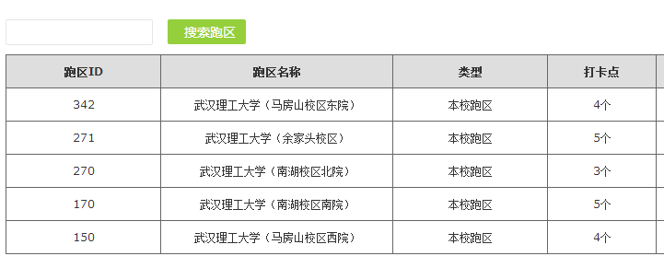

马房山校区西院

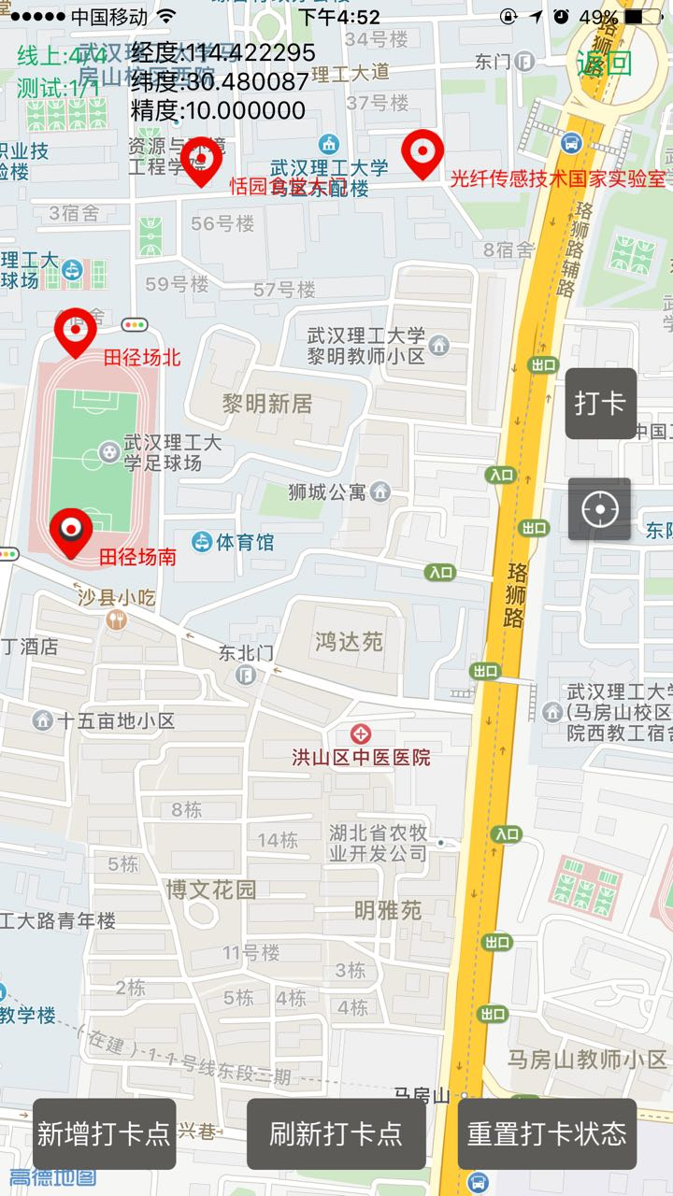

马房山校区东院
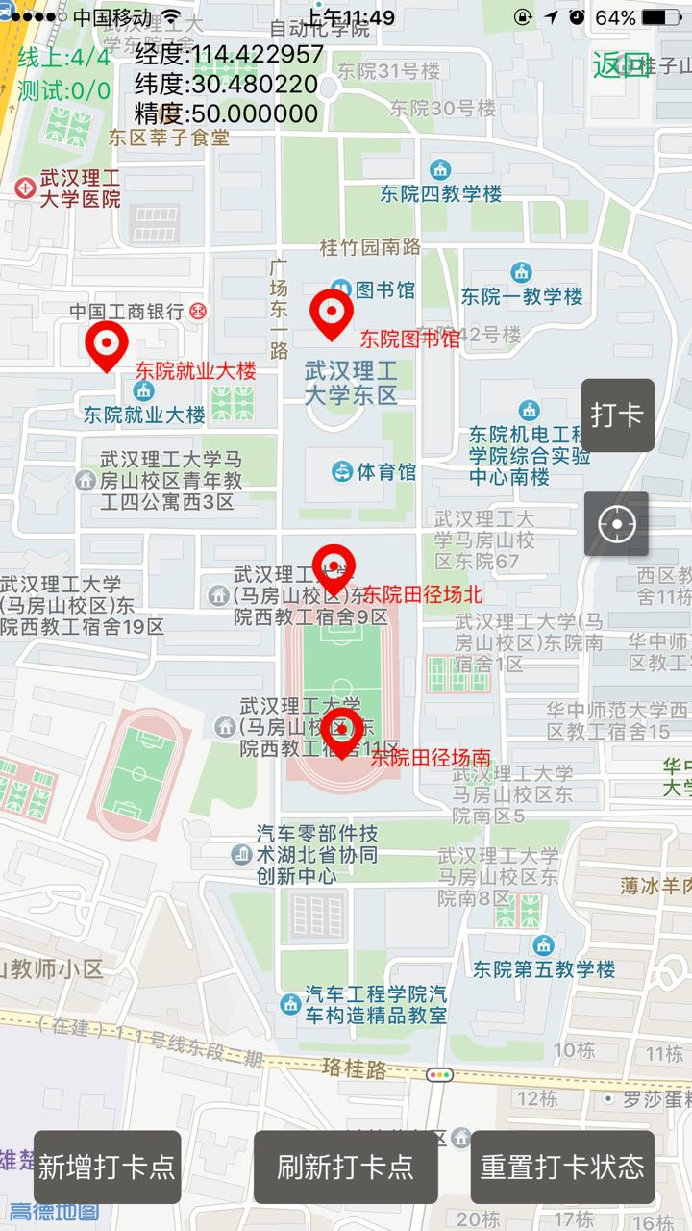

南湖校区南院

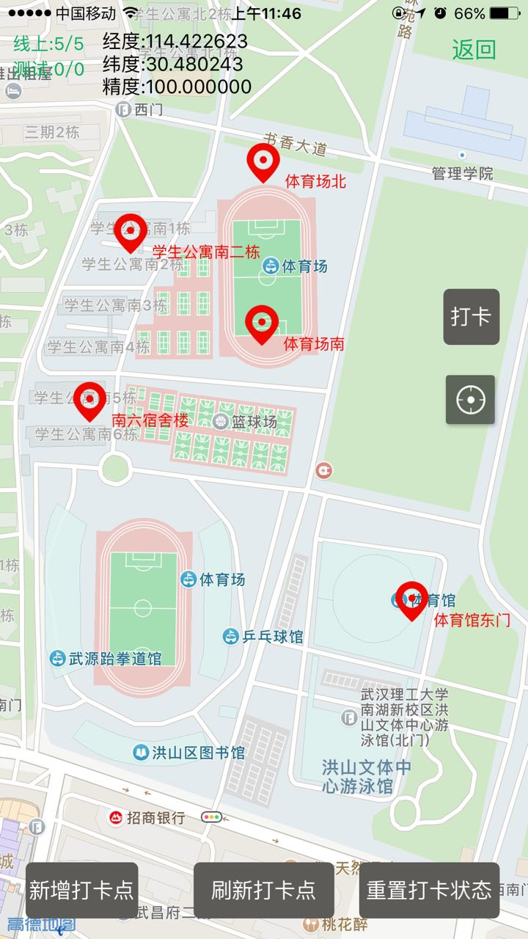

南湖校区北院

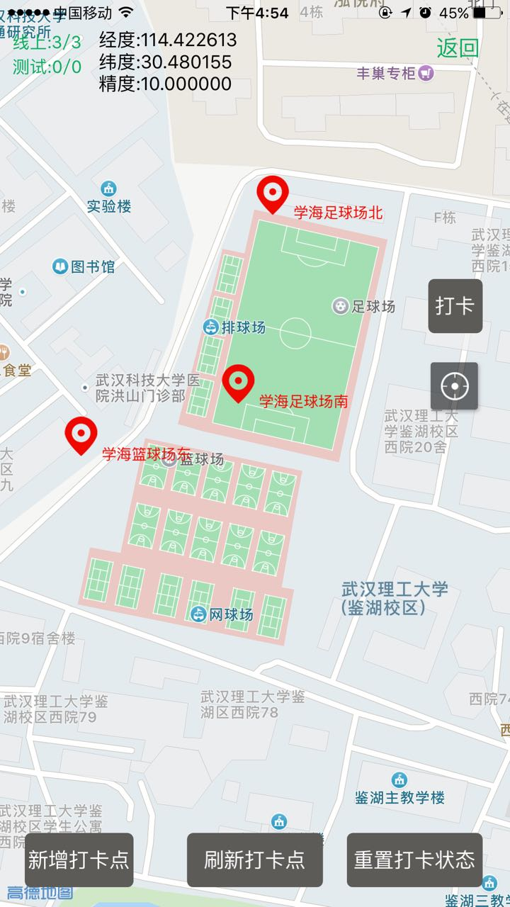

余家头校区

